Рекомендации родителям о правильном питании школьников
В режиме младшего школьника должно сохраняться 5-разовое питание. Старшеклассники могут переходить уже на 4х-разовый прием пищи. Важно, чтобы ребенок не отказывался от обязательного горячего завтрака в школе, который должен проводиться после 2-го или 3-го урока.
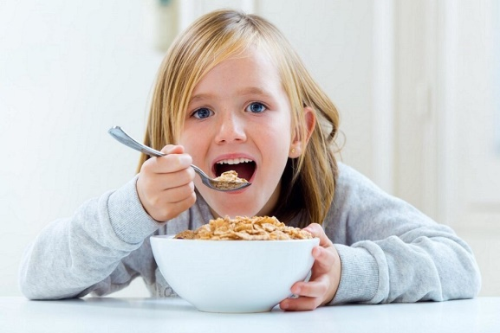
1. Разнообразьте рацион школьника
1. Хлеб, крупяные и макаронные изделия.
2. Овощи, фрукты, ягоды.
3. Мясо, птица, рыба, бобовые, яйца и орехи.
4. Молочные продукты, сыры.
5. Жиры, масла, сладости ( сладости не в большом количестве ).
В ежедневное меню ребенка и подростка должны входить продукты из всех 5 основных групп.

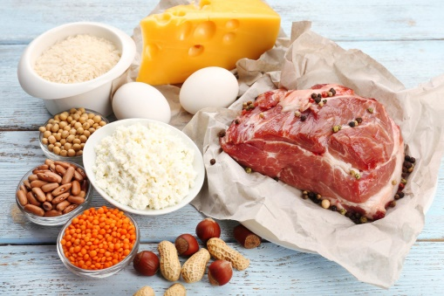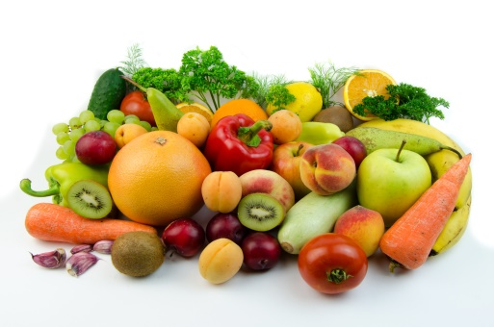

2. Сбалансируйте питание
Составляйте сбалансированное меню на каждый день. Ежедневно включайте в него продукты, богатые необходимыми питательными веществами. Соотношение белков, жиров и углеводов в рационе питания должно быть 1:1:4.
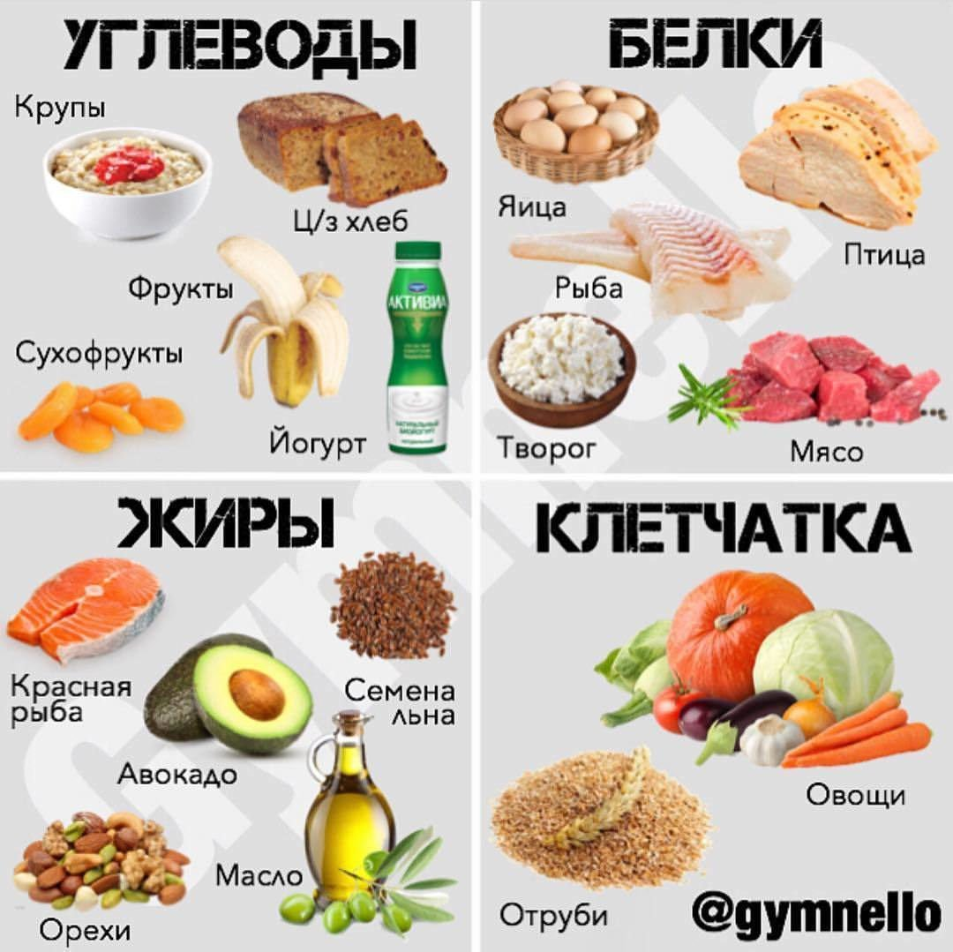

3.Продукты, которые нельзя употреблять школьникам
- чипсы,
- изделия быстрого приготовления ( фаст фуд), грибы
- квас, натуральный кофе, сладкие газированные напитки,
- кремовые изделия и все продукты, содержащие синтетические красители, ароматизаторы, подсластители, усилители вкуса, консерванты,
- мороженое,
- консервы непромышленного изготовления.
